**Carrito de Compras Web (Shop Online)**

* Una aplicación web que permita ver productos de una tienda, cantidad y precios disponibles, Filtrar categorías y contar con una barra de búsqueda.
* El usuario cliente podrá ingresar al sistema en modo invitado con la cual podrá ver los productos y simular los precios totales en el carrito de compras, pero solo si está registrado en el sistema podrá comprarlos y ver el historial de compras realizadas.
* El usuario Administrador podrá tener 2 módulos más habilitados:
* Productos:
* ABM de productos:

Datos a cargar = Descripción

Categoría seleccionada

Precio unitario

Cantidad en stock

* Clientes:
* ABM de Clientes:

Datos a cargar = Nombre

Apellido

Email

Login name (usuario para logearse)

Contraseña

Tipo de cliente (asignar el tipo de usuario- administrador o usuario)

* Al querer comprar los productos el cliente deberá cargar los siguientes datos, tratándose de una tienda online los pedidos son por delivery:
* Método de pago (Efectivo-tarjeta)
* Numero tarjeta (*)
* Dirección de envió.

Anexo

* Pantalla home

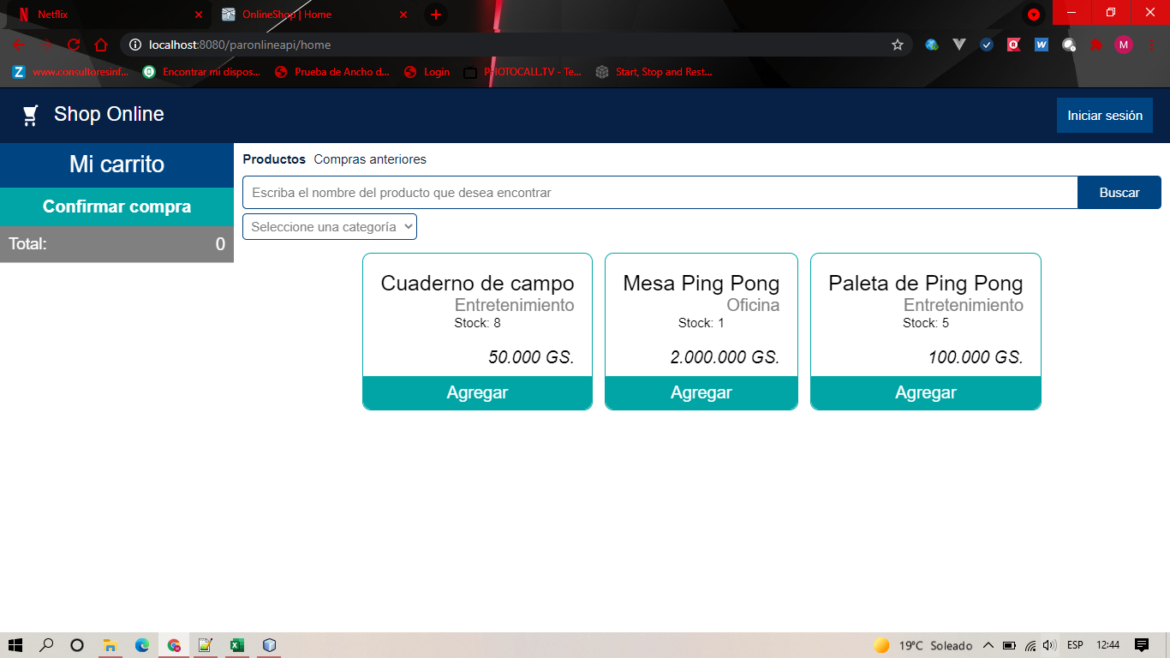

* Pantalla usuario invitado – Carrito de compras – calculo de cantidad y precios a comprar

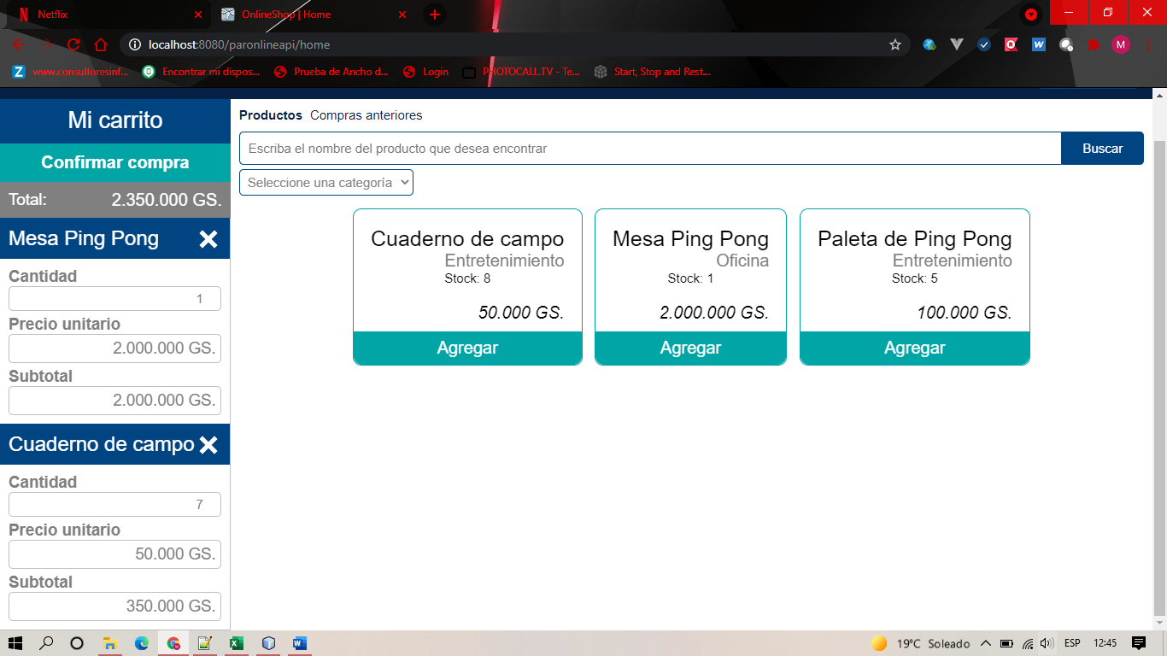

* Pantalla usuario registrado – login

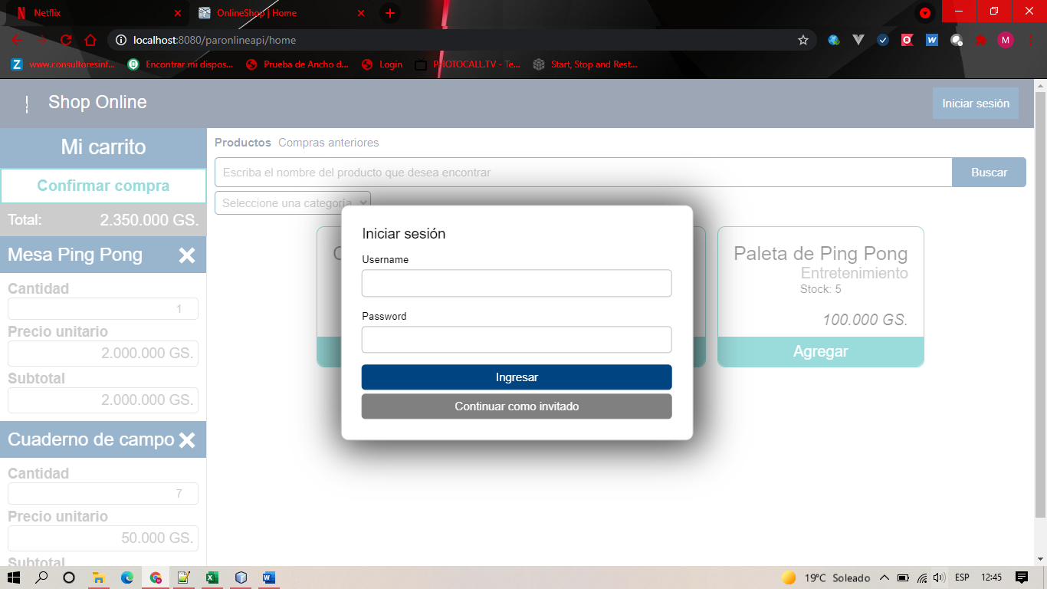

* Pantalla usuario administrador – modulo de compras anteriores

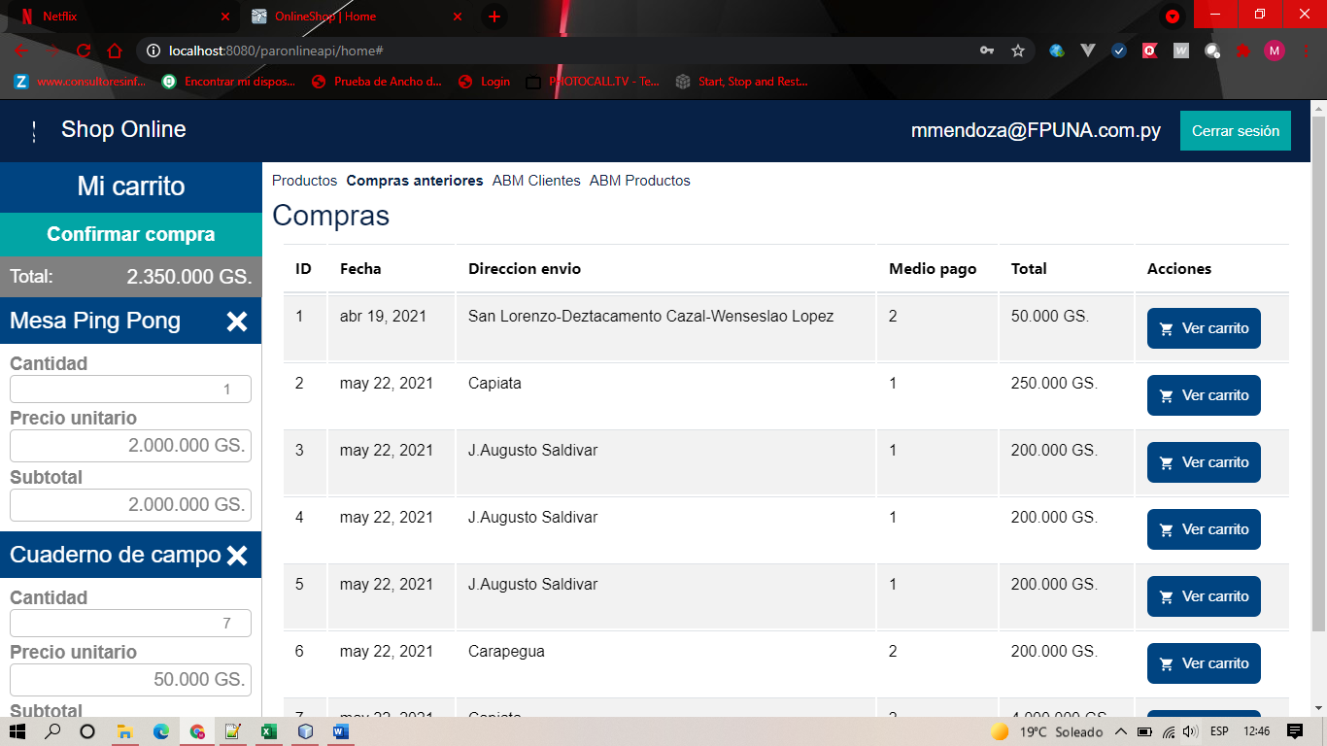

* Pantalla usuario administrador – Ver Carrito – detalle de las compras

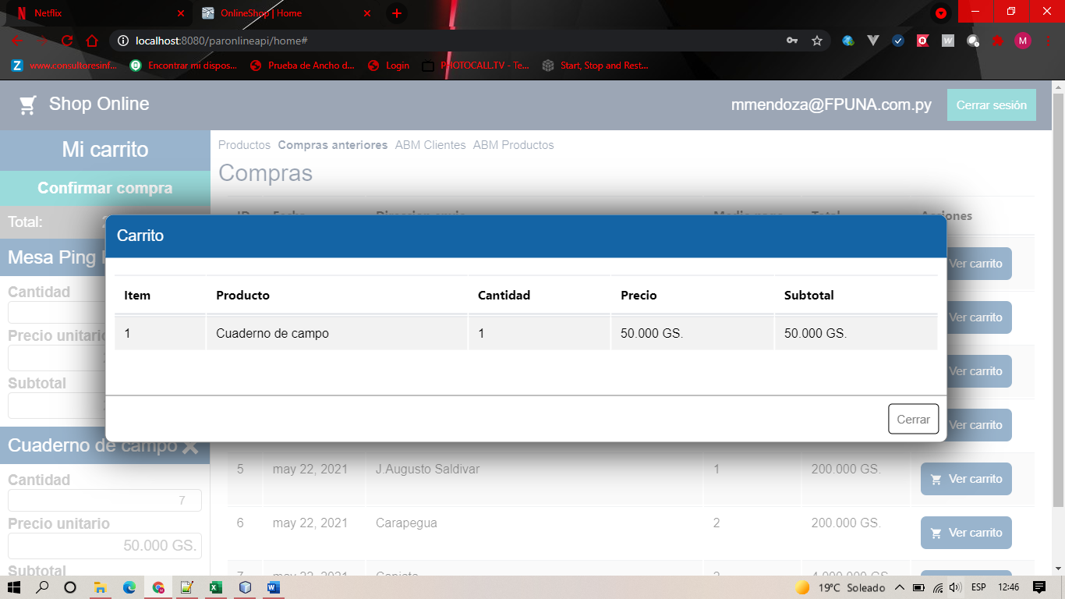

* Pantalla usuario administrador – Registrar un nuevo usuario – formulario de registro

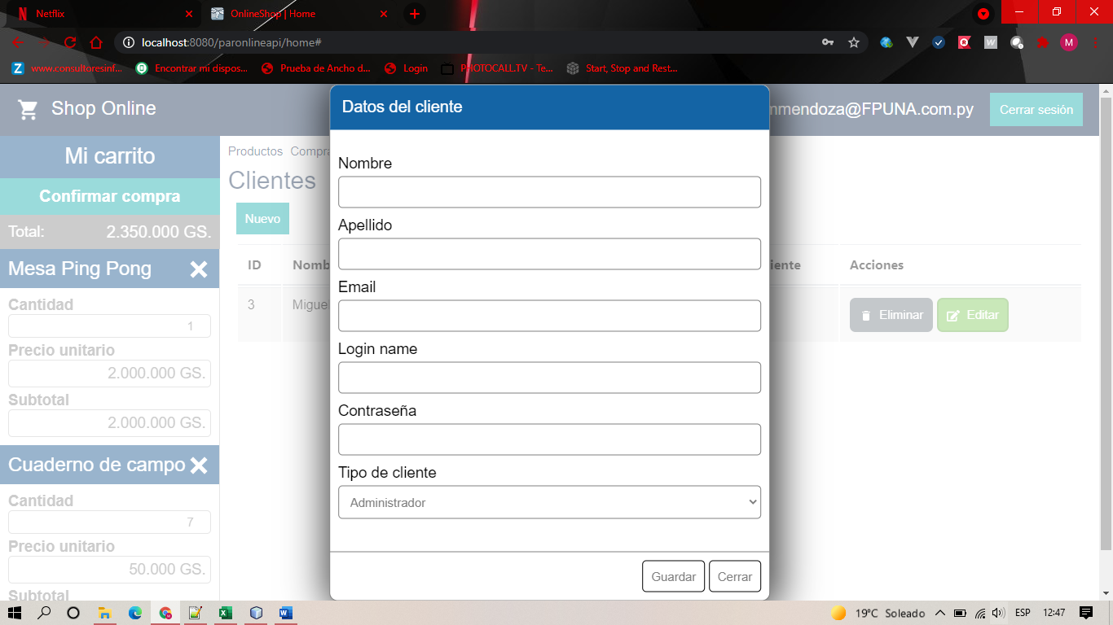

* Pantalla usuario administrador – ABM Clientes

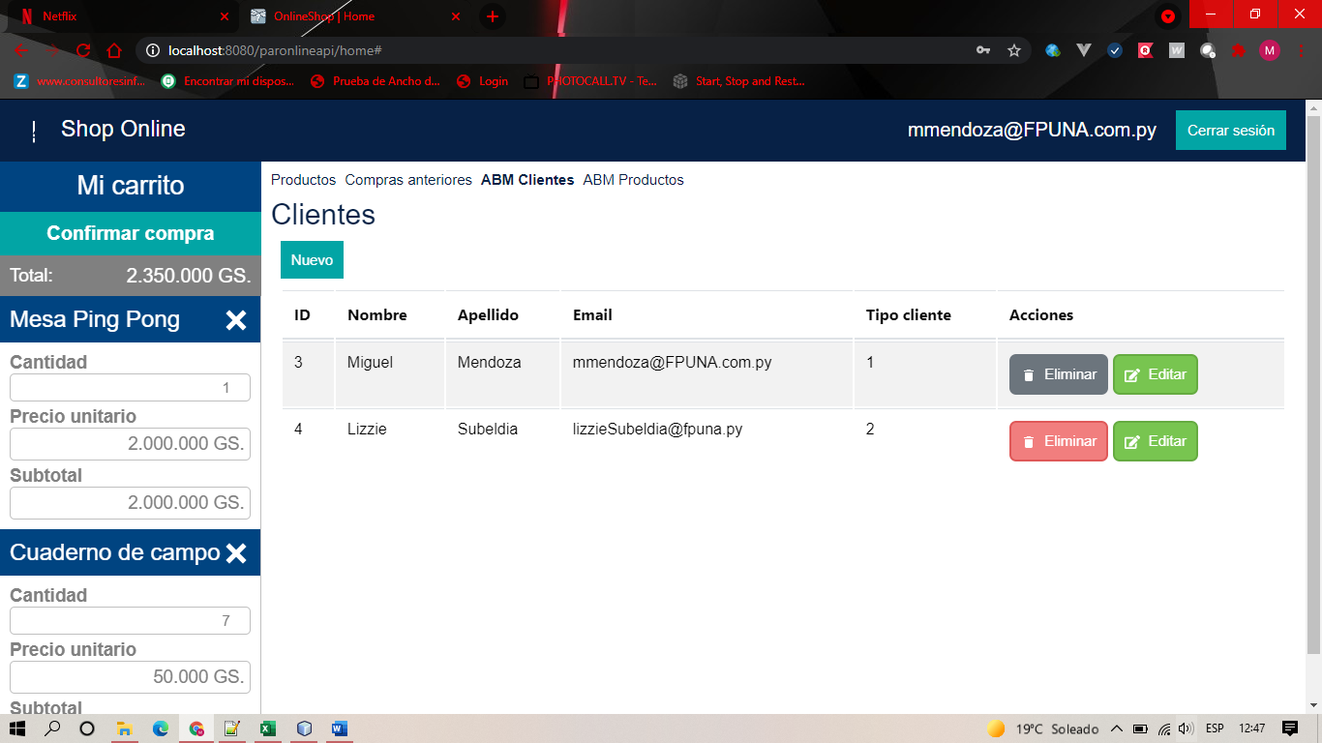

* Pantalla usuario administrador – ABM Productos

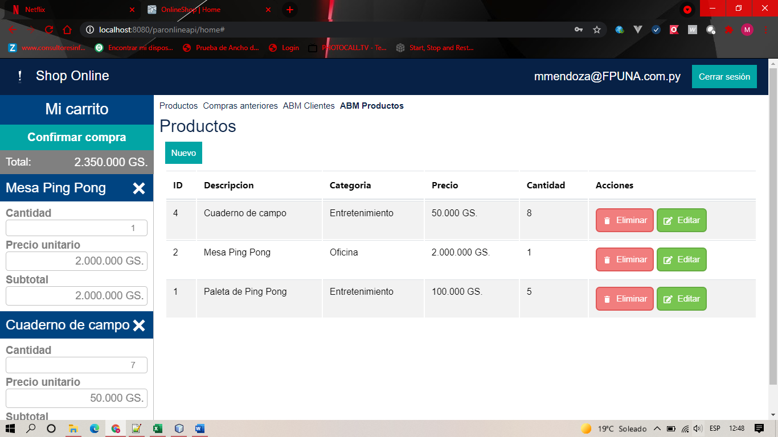

* Pantalla usuario administrador – Formulario de registro de un nuevo producto

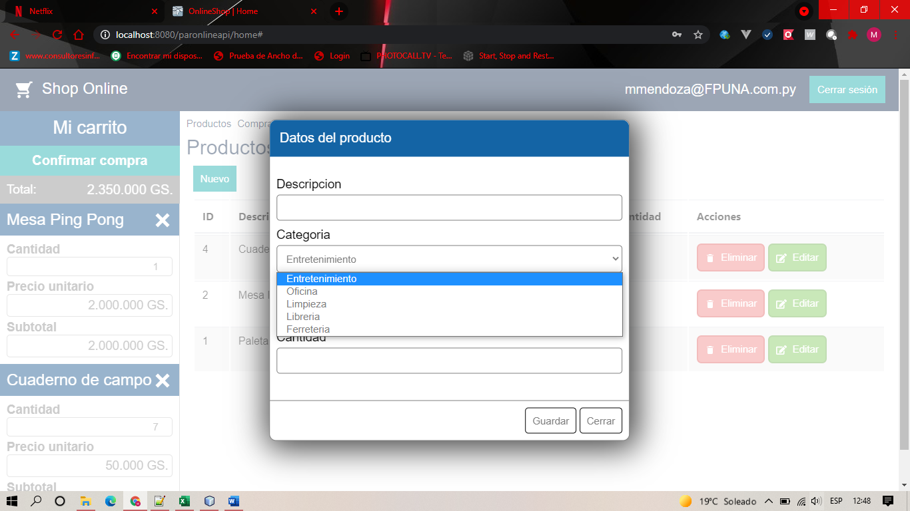

* Pantalla usuario cliente – Ver productos y categorias relacionadas

